Výpočty v centoch

1. Koľko peňazí je na obrázku?
A) 5 € 15 c
B) 4 € 95 c
C) 5 € 25 c

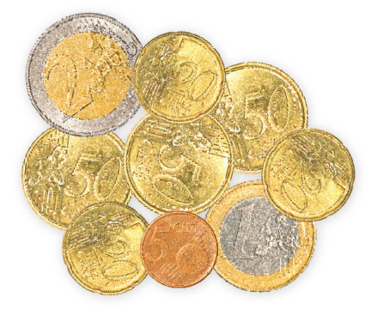

2. V ktorej možnosti je suma v centoch po premene na eurá len v celých eurách?
A) 30 c
B) 2 150 c
C) 2 300 c

3. V niektorých obchodoch sú ceny napísané takto - 450 €. Mal by si vedieť, že to znamená 4 € 50 c. Ktorý z nasledujúcich výpočtov je nesprávny?
A) 820 € - 340 € = 480 €
B) 125 € - 048 € = 77 c
C) 054 € + 062 € = 1 € 6 c

4. Pozri si nasledujúce zápisy a vyber nepravdivé tvrdenie.
A) 36,18 € - 19,99 € = 16 € 19 c
B) 12,93 € + 6,88 € = 19 € 71 c
C) 5 € 14 c + 3 € 77 c = 8 € 91 c

5. Bača Ďuro predal 2 barany po 240 € a 4 ovce. Koľko € zarobil, ak cena ovce je polovica ceny barana?

6. Koľko € zaplatíme za 4 kilogramy banánov a dva kilogramy hrozna, ak za 2 kilogramy banánov zaplatíme 1 € a hrozno je po 2 € za 1 kg?

7. Rodina Múdrych si kúpila do bytu stôl za 125 € 50 c a sedaciu súpravu, ktorá bola o 200 € drahšia ako stôl. Koľko eur zaplatili za nákup?

8. Koľko centov je 88 € 4 centy?

9. Jurko mal 100 eurovú bankovku. V hračkárni kúpil autíčko za 32 eur a spoločenskú hru za 50 eur.
A) Koľko eur Jurko zaplatil za nákup?

B) Koľko eur mu pani predavačka vrátila?

C) O koľko eur bola spoločenská hra drahšia ako autíčko?

10. Vypočítaj

15 € 42 c + 18 € 25 c =

38 € 64 c + 56 c =

152 € 32 c + 25 € 75 c =

59 € 88 c + 99 c =

11. Vypočítaj
a) koľko bude stáť ovocie v košíku, ak si kúpime kilo jahôd a kilo čerešní?
b) koľko bude chýbať (alebo nám vydajú), ak zaplatíme 5 eurovou bankovkou?
c) koľko bude stáť nákup ovocia, ak už ku kúpenému kilu jahôd a kilu čereší ešte
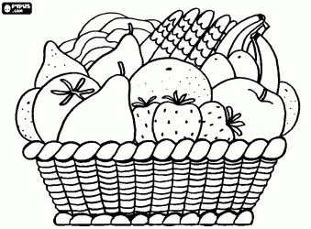
pridáme dve kilá banánov?
d) zvýši nám ešte niečo z 10 eurovej bankovky? Ak áno, tak koľko?
e) budú stáť viac dve kilá hrušiek, alebo jedno kilo jahôd?



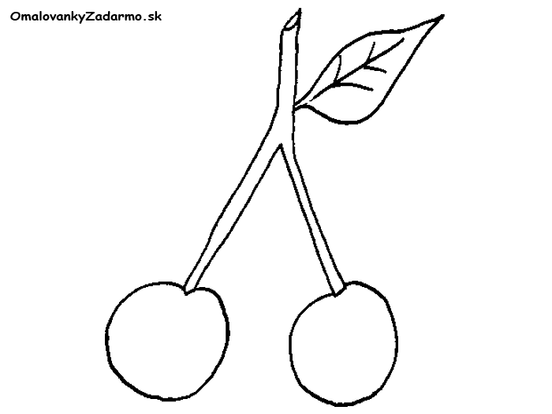
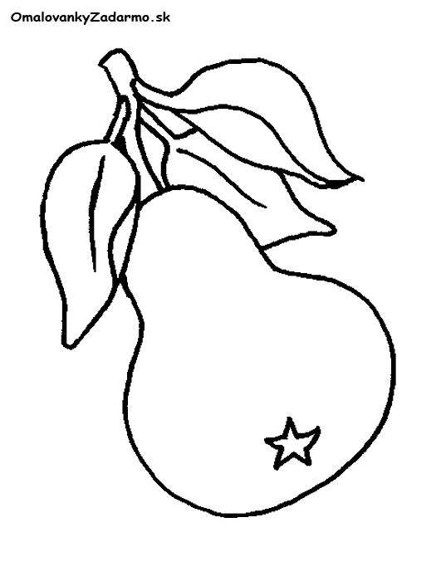
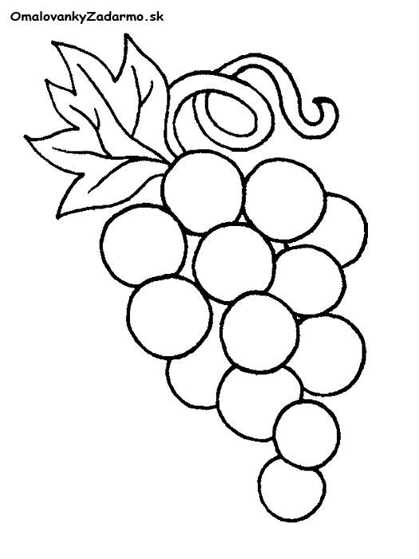
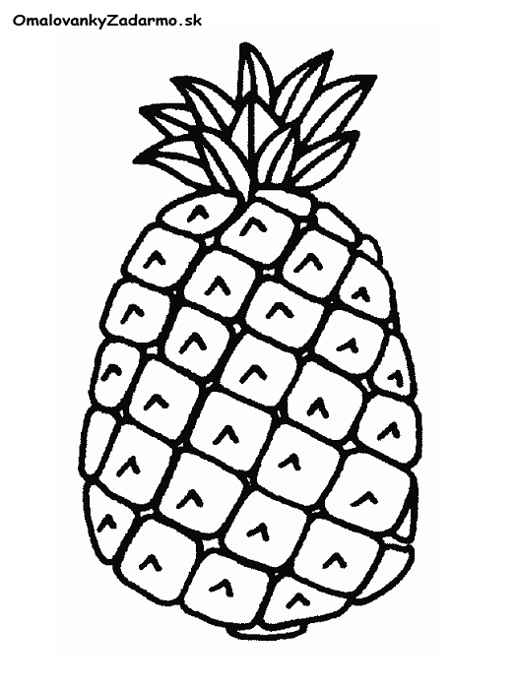
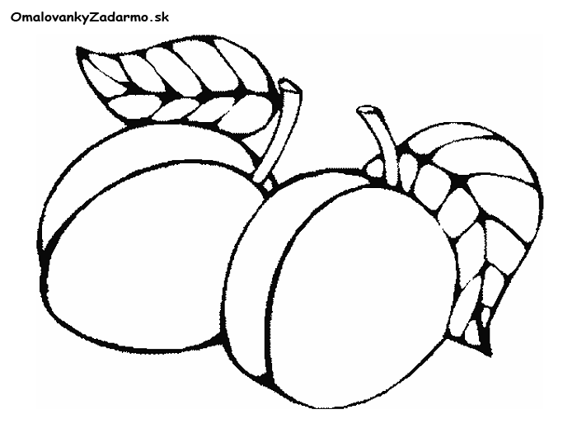
1,30€
3,49€
2,35€
1,45€
1,45€
1,20€
2,05€

